C:\Documents and Settings\user\Asztal\logo_új.jpg

**APÁCZAI KÖNYVKIADÓ ÉS KÖNYVTERJESZTŐ KFT**.

**SZIVÁRVÁNY HETED 7 HATÁRON**

**9502 Celldömölk, Pf.: 6**

**Tel.: 95/525-018, Fax: 95/525-027, e-mail:** [**szivarvany@apaczai.hu**](mailto:szivarvany@apaczai.hu)

# Kis nyelvész

**Tanulmányi verseny**

**2. évfolyam**

országos Döntő

2012

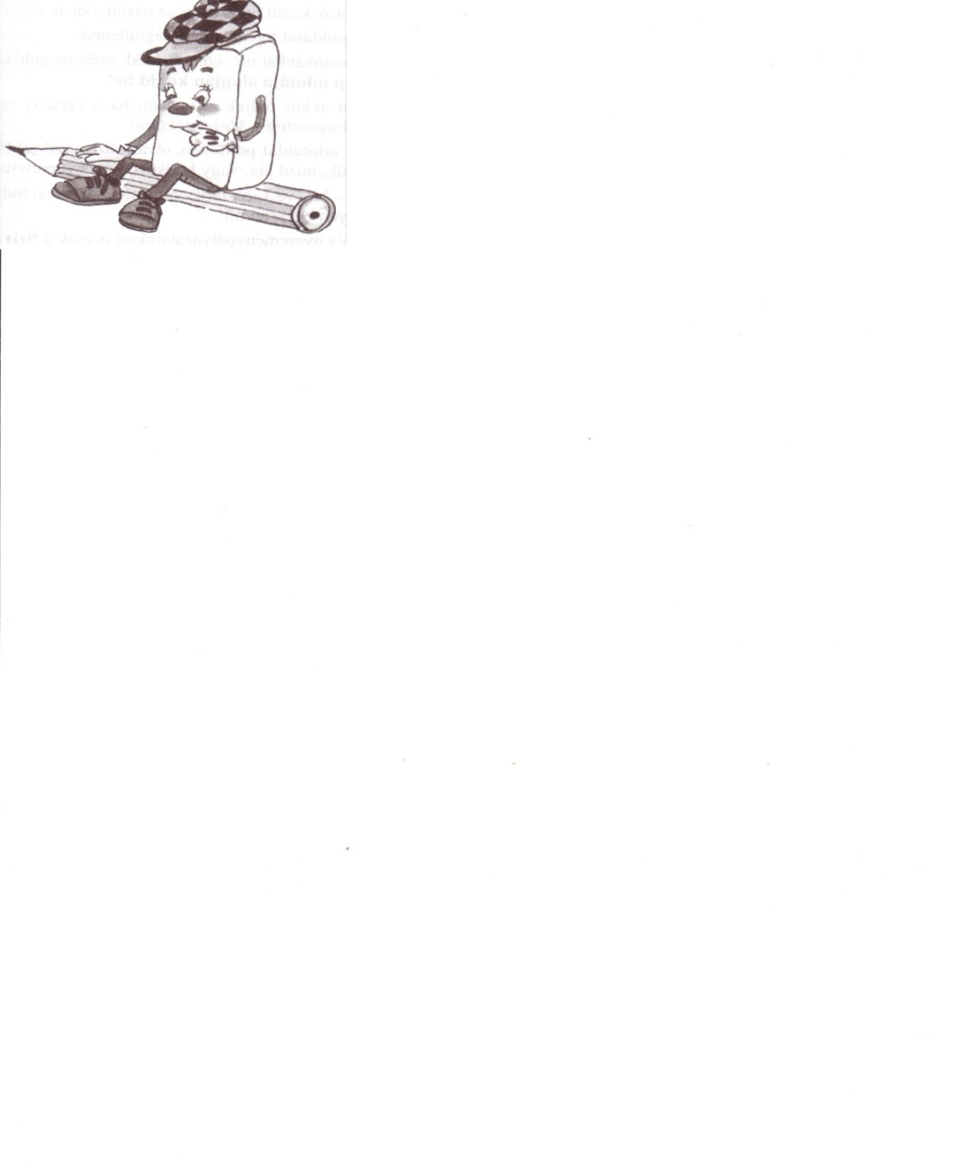

A tanuló neve: \_\_\_\_\_\_\_\_\_\_\_\_\_\_\_\_\_\_\_\_\_\_\_\_\_\_\_\_\_ Osztálya: \_\_\_\_\_\_\_\_\_

Az iskola neve: \_\_\_\_\_\_\_\_\_\_\_\_\_\_\_\_\_\_\_\_\_\_\_\_\_\_\_\_\_\_\_\_\_\_\_\_\_\_\_\_\_\_\_\_\_\_\_\_

Az iskola címe: \_\_\_\_\_\_\_\_\_\_\_\_\_\_\_\_\_\_\_\_\_\_\_\_\_\_\_\_\_\_\_\_\_\_\_\_\_\_\_\_ (helység)

A felkészítő tanár neve: \_\_\_\_\_\_\_\_\_\_\_\_\_\_\_\_\_\_\_\_\_\_\_\_\_\_\_\_\_\_\_\_\_\_\_\_\_\_\_\_

**Összpontszám: 80 pont**

**Elért pontszám: pont**

**1. a) Mely betűk vannak elrejtve a formák alatt? Írd le őket ábécésorrendben!**

|  |  |  |  |  |  |  |  |  |  |  |
| --- | --- | --- | --- | --- | --- | --- | --- | --- | --- | --- |
| ☼ | 🞖 | b | c | 🞿 | d | dz | 🙨 | 🙨 | é | 🟔 |
| g | 🞖 | h | 🞿 | í | j | 🞿 | l | ly | 🙨 | n |
| ny | o | 🞿 | ö | ő | ☼ | q | r | 🞿 | sz | t |
| ty | ☼ | 🞖 | ü | 🟔 | v | w | x | y | 🟔 | zs |

|  |
| --- |
|  |
|  |
|  |
|  |
|  |
|  |
|  |
|  |
|  |
|  |
|  |
|  |
|  |
|  |
|  |

🞿:

🙨 :

🞖:

🟔:

☼:

|  |  |
| --- | --- |
|  | **5** |

**b) Olvasd össze az azonos formákhoz írt betűket! Írd le az így keletkezett szavakat betűrendben!**

|  |
| --- |
|  |
|  |
|  |

|  |  |
| --- | --- |
|  | **1** |

**2. Alkoss hatbetűs szavakat a megadott betűkből! Írd le a megalkotott szavakat! (Minden betűt egyszer használhatsz fel.)**

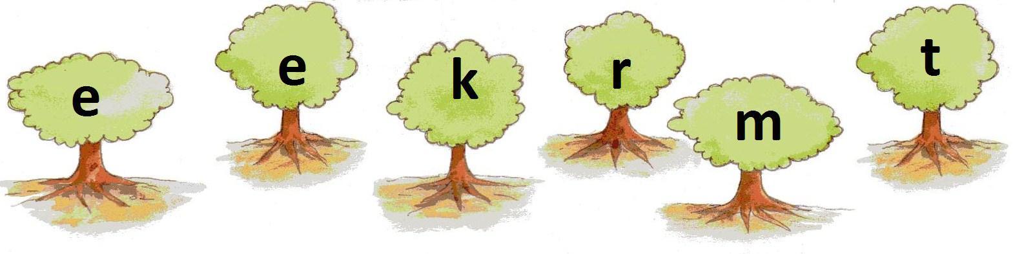

|  |
| --- |
|  |
|  |
|  |
|  |
|  |
|  |
|  |

|  |  |
| --- | --- |
|  | **4** |

**3. Döntsd el, hogy a megadott mássalhangzó rövid vagy hosszú változata illik-e a szóba! Előfordul, hogy mindkét megoldás jó. Írd a keretekbe a hiányzó betűknek megfelelő jelet!**

rövid = **1** hosszú = **2** rövid is, hosszú is lehet = **x**

|  |  |  |  |  |  |
| --- | --- | --- | --- | --- | --- |
| 1. | e\_\_\_ő (dz) |  | 8. | re\_\_\_en (cs) |  |
|  |  |  |  |  |  |
| 2. | sza\_\_\_ag (l) |  | 9. | me\_\_\_asszony (ny) |  |
|  |  |  |  |  |  |
| 3. | ke\_\_\_ (l) |  | 10. | ki\_\_\_ebb (s) |  |
|  |  |  |  |  |  |
| 4. | ha\_\_\_gat (l) |  | 11. | fe\_\_\_ (n) |  |
|  |  |  |  |  |  |
| 5. | kö\_\_\_eny (p) |  | 12. | na\_\_\_al (p) |  |
|  |  |  |  |  |  |
| 6. | e\_\_\_ütt (gy) |  | 13. | a\_\_\_ancs (g) |  |
|  |  |  |  |  |  |
| 7. | ka\_\_\_a (sz) |  | + 1. | o\_\_\_hon (t) |  |

|  |  |
| --- | --- |
|  | **14** |

**4. a) Döntsd el, hogy *nj, nyj* vagy *nny* hiányzik-e a szóból! Ennek megfelelően karikázd be soronként a megfelelő oszlop alatti betűt!**

|  |  |  |  |
| --- | --- | --- | --- |
|  | **nj** | **nyj** | **nny** |
| kö\_\_\_e | E | R | A |
| nagyné\_\_\_e | B | T | Z |
| édesa\_\_\_a | U | N | O |
| tró\_\_\_a | Á | P | Ő |
| di\_\_\_e | Ú | S | A |
| telefo\_\_\_a | N | D | F |
| kardigá\_\_\_a | J | G | H |

|  |  |
| --- | --- |
|  | **7** |

**b) Alkoss a bekarikázott betűk egyszeri felhasználásával egy szót!**

|  |
| --- |
|  |
|  |
|  |
|  |

**Írd ide a megoldásod!**

|  |  |
| --- | --- |
|  | **1** |

**5. Alkoss a virágokon található betűkből egy-egy szót! Írd le a megalkotott szavakat!**

** 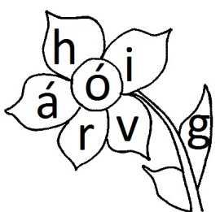 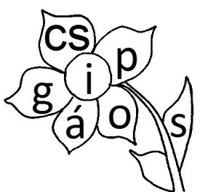**

|  |
| --- |
|  |
|  |
|  |

**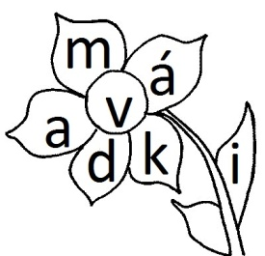 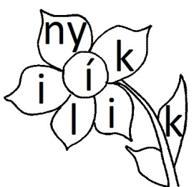 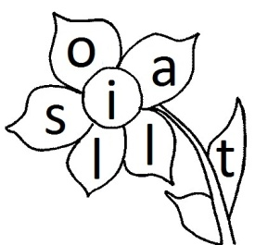**

|  |
| --- |
|  |
|  |
|  |

|  |  |
| --- | --- |
|  | **6** |

**6. Keress a meghatározások alapján olyan két szótagú szavakat, amelyeknek mindkét magánhangzója *a*! Írd le szótagolva a megfejtéseket!**

|  |
| --- |
|  |
|  |
|  |
|  |
|  |
|  |
|  |
|  |
|  |
|  |
|  |
|  |
|  |
|  |
|  |
|  |
|  |
|  |
|  |
|  |
|  |
|  |
|  |
|  |

Az egyik évszak:

A baromfiudvar királya:

A szarvas fejdísze:

Déligyümölcs:

Kétjegyű szám:

Ragadozó vadállat:

Kézmosáshoz használjuk:

Lánynév:

|  |  |
| --- | --- |
|  | **8** |

**7. Írd a megadott szótagokat az üres helyekre úgy, hogy a vízszintes sorokban szavakat kapj!**

|  |  |  |  |  |  |  |  |  |  |  |
| --- | --- | --- | --- | --- | --- | --- | --- | --- | --- | --- |
| BI |  | AJ |  | BA |  | ÁS |  | TA |  | NÍ |

|  |  |  |
| --- | --- | --- |
| TÓ |  |  |
|  | TÓ |  |
|  |  | TÓ |

|  |  |
| --- | --- |
|  | **3** |

**8. a) Fejtsd meg a rejtvényt! Írj a sorokba *j* vagy *ly* betűt tartalmazó állatneveket a rajzok segítségével! A kétjegyű mássalhangzókat két négyzetbe írd!**

3. 

2. 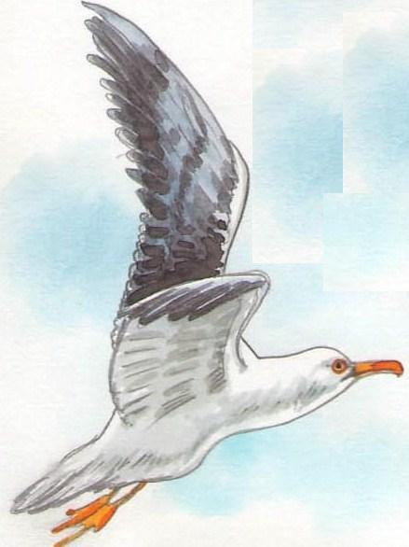

1.

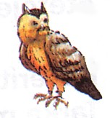

4. 

|  |  |  |  |  |  |  |  |  |  |  |
| --- | --- | --- | --- | --- | --- | --- | --- | --- | --- | --- |
|  |  |  |  | 1. |  |  |  |  |  |  |
|  |  |  | 2. |  |  |  |  |  |  |  |
|  |  |  |  | 3. |  |  |  |  |  |  |
|  |  |  | 4. |  |  |  |  |  |  |  |
|  |  | 5. |  |  |  |  |  |  |  |  |
|  | 6. |  |  |  |  |  |  |  |  |  |

5. 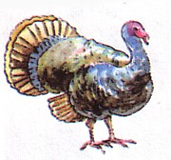

6. 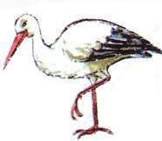

|  |  |
| --- | --- |
|  | **6** |

**b) Alkoss a megfejtésül kapott szóval egy mondatot!**

|  |
| --- |
|  |
|  |
|  |
|  |
|  |
|  |

|  |  |
| --- | --- |
|  | **3** |

**9. a) Húzd át, majd írd le a betűrács vízszintes és függőleges soraiban elrejtett**

**13 gyümölcsnevet! Egy betűt több szóhoz is felhasználhatsz. A kétjegyű mássalhangzókat két négyzetbe írtuk.**

|  |  |  |  |  |  |  |  |  |  |
| --- | --- | --- | --- | --- | --- | --- | --- | --- | --- |
| C | S | E | R | E | S | Z | N | Y | E |
| M | E | L | Y | I | K | G | Y | Ü | P |
| M | M | Ö | L | C | K | Ö | R | T | E |
| D | A | S | D | I | N | N | Y | E | R |
| A | N | A | N | Á | S | Z | Ö | T | S |
| T | D | I | Ó | S | Z | Ő | L | Ő | Z |
| O | A | E | R | C | I | T | R | O | M |
| L | R | E | M | Á | L | N | A | T | E |
| Y | I | D | A | L | V | E | G | J | O |
| A | N | B | B | A | A | L | M | A | N |

|  |
| --- |
|  |
|  |
|  |
|  |
|  |
|  |
|  |
|  |
|  |
|  |
|  |
|  |
|  |

|  |  |
| --- | --- |
|  | **13** |

**b) Ha a betűrács át nem húzott betűit balról jobbra haladva összeolvasod, egy mondatot kapsz. Írd le!**

|  |
| --- |
|  |
|  |
|  |
|  |
|  |
|  |
|  |

|  |  |
| --- | --- |
|  | **3** |

**c) Válaszolj a b) feladat kérdésére!**

|  |
| --- |
|  |
|  |
|  |
|  |
|  |
|  |
|  |

|  |  |
| --- | --- |
|  | **3** |

**10. Pótold a *j* hangot jelölő betűket Kányádi Sándor *Tavaszutó* című versének részletében!**



\_\_\_átszik az esővel

a nap moso\_\_\_ogva,

szivárványhidakat

ível a fo\_\_\_óra.

|  |  |
| --- | --- |
|  | **3** |

Köszönjük a munkádat!